الصف الأول – علوم وتكنولوجيا

الحواس (تمييز الملمس)

________________________________________

**ألصق أو أرسم على كلّ كف أشياء ذات الملمس المطلوب في كل مربع:**

ملمس خشن

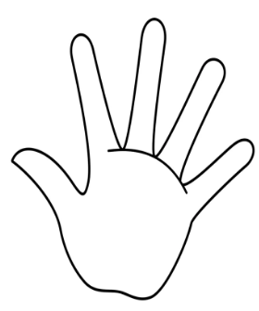

ملمس ناعم



ملمس بارد



ملمس حار

